Id 4133

|  |  |  |  |  |  |  |  |  |  |  |  |  |  |  |  |  |  |  |  |  |  |  |  |  |  |  |  |
| --- | --- | --- | --- | --- | --- | --- | --- | --- | --- | --- | --- | --- | --- | --- | --- | --- | --- | --- | --- | --- | --- | --- | --- | --- | --- | --- | --- |
| |  | | --- | | ARRINGTON DR NE | | ATHERLY ST NE | | BELLE AVE NE | | BROOK ST NE | | CANNADAY RD NE | | CEYLON ST NE | | CLINE ST NE | | CLYDE ST NE | | DAVIS ST NE | | DELL AVE NE | | DUNKIRK AV NE | | GOODLAND DR NE | | GUS NICKS BV NE | | HARWOOD DR NE | | IDLEWILD BV NE | | JACK ST NE | | KERMIT AV NE | | KING ST NE | | MECCA ST NE | | MOIR ST NE | | NORMANDY ST NE | | OLD VINTON MILL RD NE | | OMAR AV NE | | RICHARD AVE NE | | VALE AV NE | | VINTON MILL CT NE | | VINYARD AV NE | |
|  | |  | | --- | | ARRINGTON DR NE | | ATHERLY ST NE | | BELLE AVE NE | | BROOK ST NE | | CANNADAY RD NE | | CEYLON ST NE | | CLINE ST NE | | CLYDE ST NE | | DAVIS ST NE | | DELL AVE NE | | DUNKIRK AV NE | | GOODLAND DR NE | | GUS NICKS BV NE | | HARWOOD DR NE | | IDLEWILD BV NE | | JACK ST NE | | KERMIT AV NE | | KING ST NE | | MECCA ST NE | | MOIR ST NE | | NORMANDY ST NE | | OLD VINTON MILL RD NE | | OMAR AV NE | | RICHARD AVE NE | | VALE AV NE | | VINTON MILL CT NE | | VINYARD AV NE | |
|  |  |
|  |  |
|  |  |
|  |  |
|  |  |
|  |  |
|  |  |
|  |  |
|  |  |
|  |  |
|  |  |
|  |  |
|  |  |

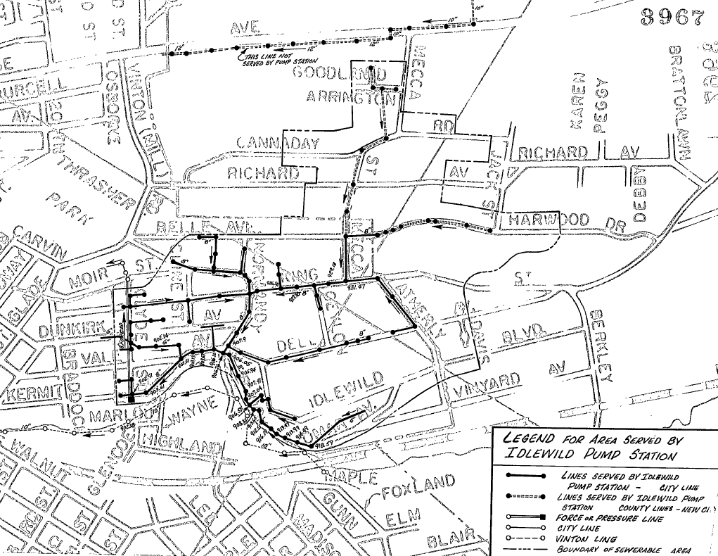

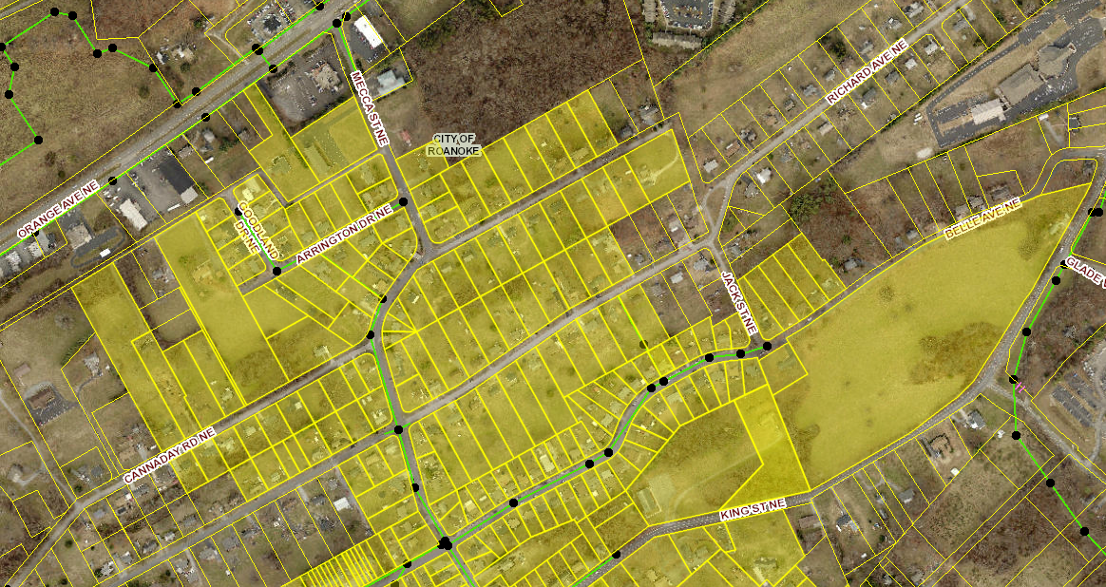

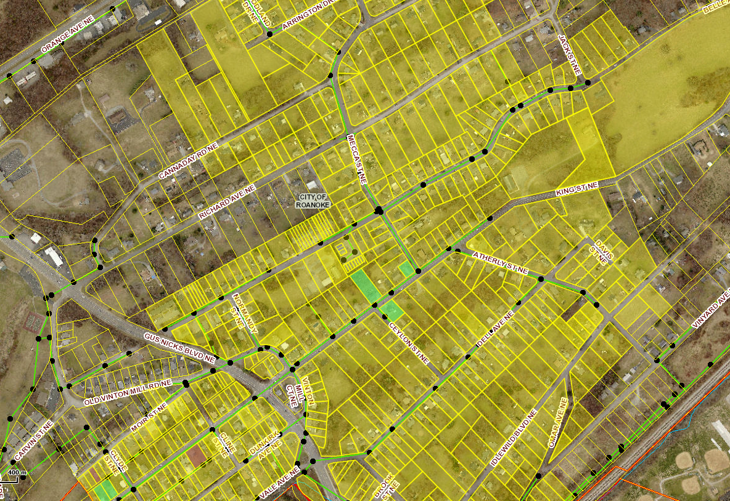

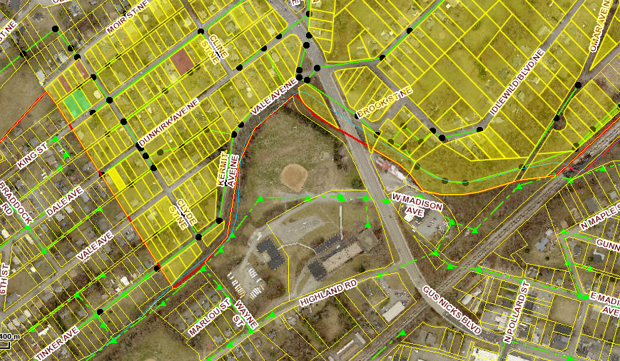

707 708

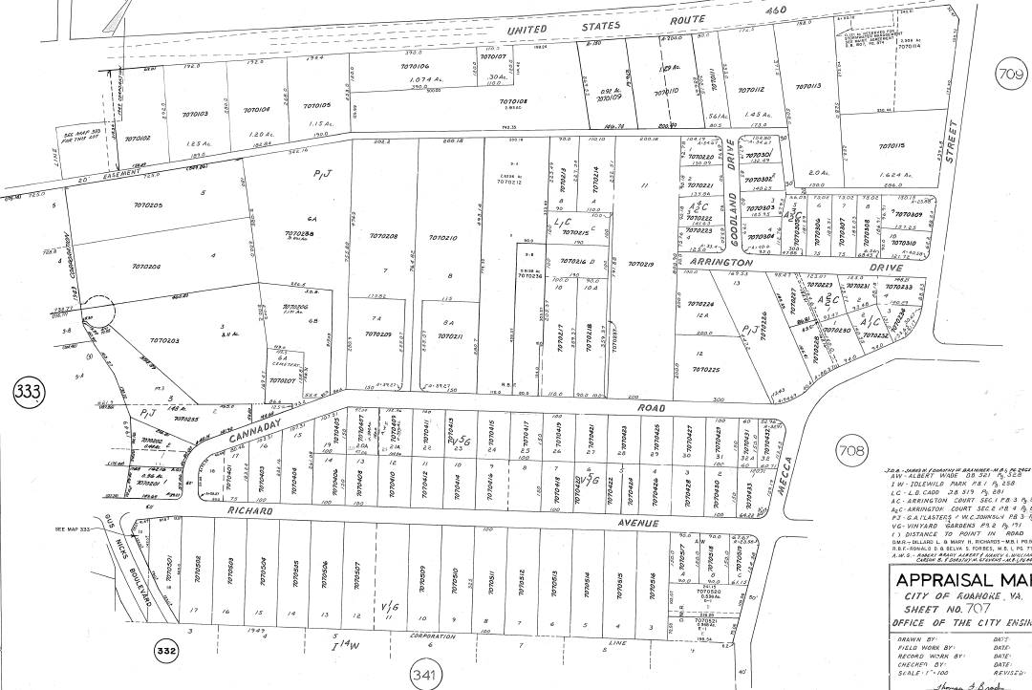 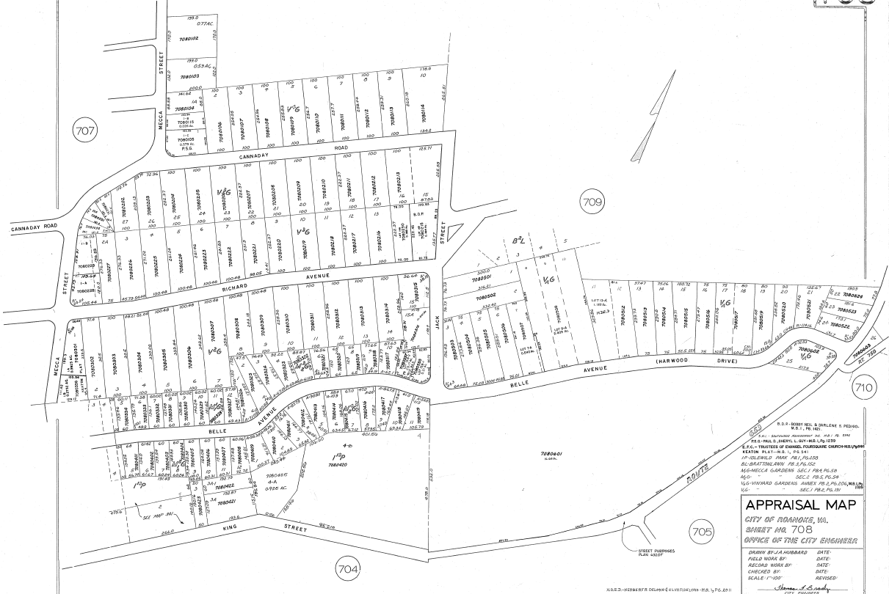

709

